
2023年5月31日
株式会社ホビージャパン
ホビージャパンMOOK
HJメカニクス
装甲騎兵ボトムズ 40th ANNIVERSARY SPECIAL
2023年5月31日(水)発売
株式会社ホビージャパン（本社：東京都渋谷区、代表取締役社長：松下大介）は、模型ムック『HJメカニクス 装甲騎兵ボトムズ 40th ANNIVERSARY SPECIAL』を2023年5月31日(水)より全国書店で発売いたします。

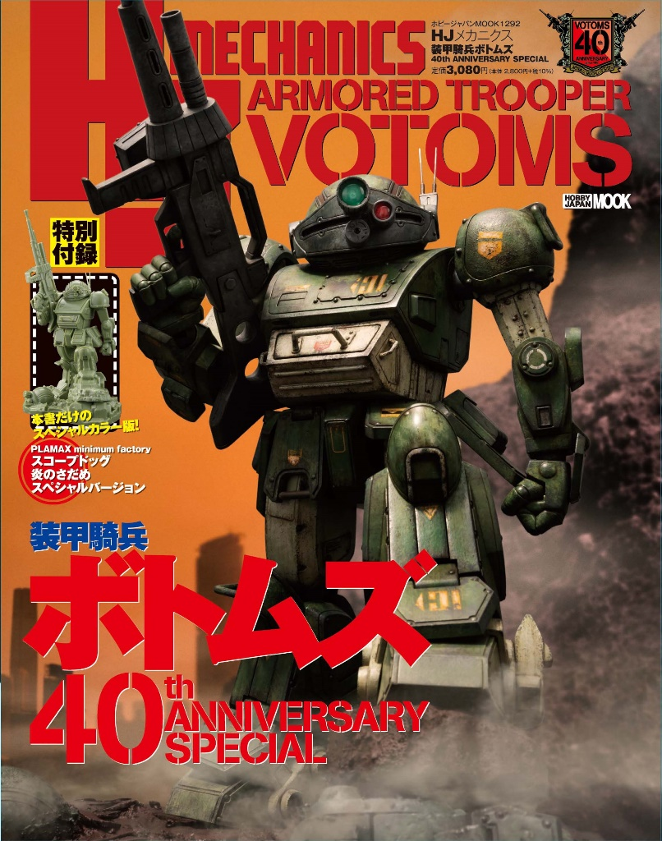
『装甲騎兵ボトムズ』40周年記念！豪華プラキット付録！
『装甲騎兵ボトムズ』40周年を記念したホビー専門誌「HJメカニクス 装甲騎兵ボトムズ 40th ANNIVERSARY SPECIAL」が5月31日(水)に発売！
本誌では、2023年で40周年を迎えた『装甲騎兵ボトムズ』を、TV版の立体作例を軸に徹底解説！「ウェーブ完全新規金型 1/24」をはじめ、「BANDAI SPIRITS 1/20」や当時ものキットの「タカラ 1/24」「1/35」などのスコープドッグ作例を一堂に集結いたします！
そのほかTVシリーズに登場した主要ATの作例を本書用に新規で掲載いたします！

☆特別付録☆
PLAMAX minimum factory スコープドッグ 炎のさだめ スペシャルバージョン

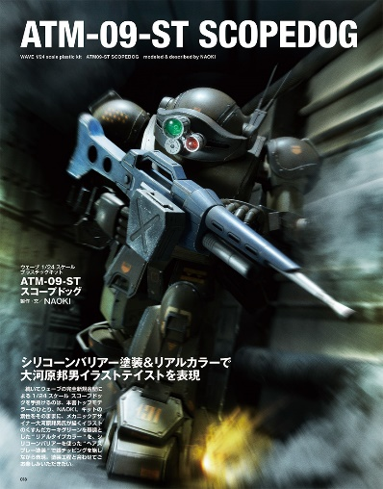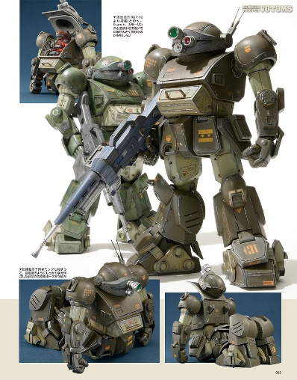
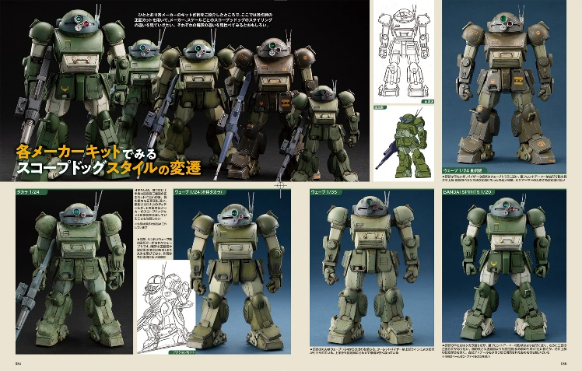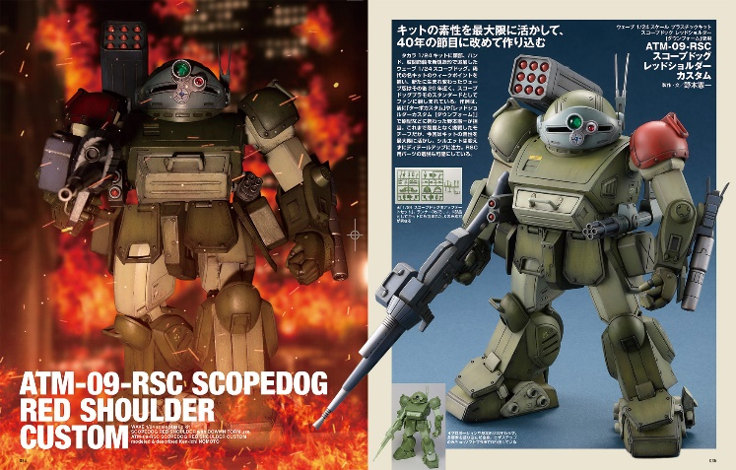

【特別付録】
PLAMAX minimum factory スコープドッグ 炎のさだめ スペシャルバージョン
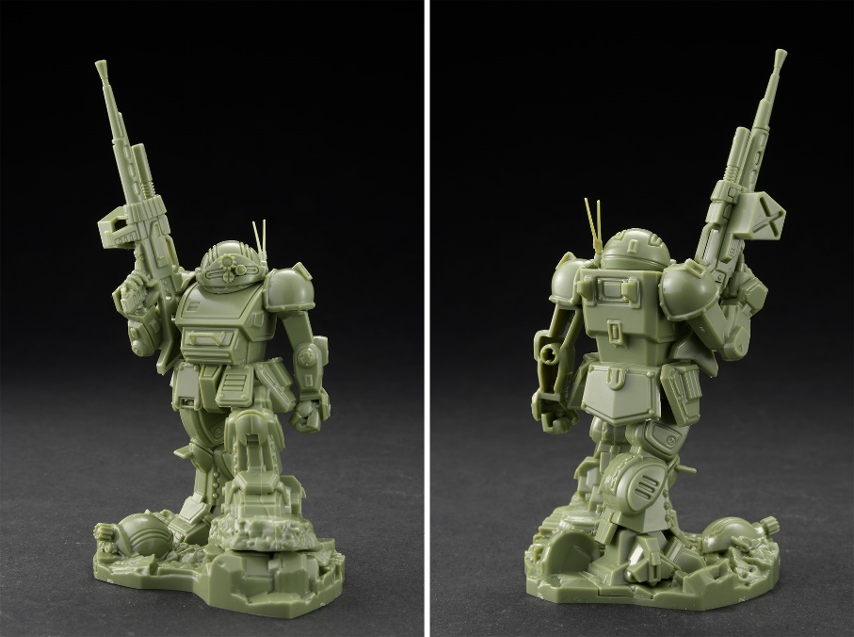
2022年末に発売されたマックスファクトリーの商品「PLAMAX minimum factory スコープドッグ 炎のさだめ」を、本書だけのスペシャルカラー成型版で特別付録に！
成型色は組み立てるだけでスコープドッグの主要カラーを楽しめるダークグリーンとなります。

※付録画像はサンプルです。実際の商品とは異なる場合がございます。
【商品情報】
HJメカニクス 装甲騎兵ボトムズ 40th ANNIVERSARY SPECIAL
●発売日：2023年5月31日（水）
●定価：3,080円（本体2,800円＋税10%）
●雑誌コード：68158-92
●ISBNコード：978-4-7986-3178-3
●JANコード：9784798631783
●判型：A4変 中綴じ
●発売元：ホビージャパン

【権利表記】
©サンライズ

【プレスリリースに関するお問い合わせは下記まで】
株式会社ホビージャパン 広報宣伝課 並木・有賀・岡本
〒151-0053 東京都渋谷区代々木 2-15-8 E-mail：pr@hobbyjapan.co.jp
TEL：03-5304-9115 URL：http://hobbyjapan.co.jp/

